ЛАБОРАТОРНАЯ РАБОТА 2.3. HTML и CSS: разметка и оформление интерфейса веб-приложения


2.8. Списки в системе управления проектами
Язык HTML предоставляет элементы для разметки трех типов:
- маркированный список. Набор пунктов, очередность которых не важна;
- нумерованный список. Перечень, в котором последовательность элементов имеет значение.
Создание маркированного (ненумерованного) списка осуществляется с использованием тега <UL>. Чтобы не применять одни и те же маркеры на разных уровнях вложенности, можно использовать атрибут ТYРЕ. Вы можете задать любой тип маркера в произвольном месте списка. Можно даже смешивать разные типы маркеров в одном списке. Ниже перечислены теги с атрибутами стандартных маркеров.
Например: <ul type= disc> <!--тег создает сплошные круглые маркеры-->
ul.feature-list { list-style-type: square; } /* сплошные квадратные маркеры */
ul.nav { list-style-type: none; } /* без маркеров */
<ul type=сircle> <!-- маркеры в виде окружностей -->
<ul type=square> <!-- сплошные квадратные маркеры-->
Рассммотрим использование нумерованного списка. Тег OL вместе с атрибутом ТYРЕ позволяет создавать нумерованные списки, используя в качестве номеров не только обычные числа, но и строчные и прописные буквы, а также строчные и прописные римские цифры. При необходимости можно даже смешивать эти типы нумерации в одном списке. При создании списков используют атрибуты:
- start задаёт начальный номер списка: <ol start="5">;
- value задаёт номер конкретного пункта: <li value="10">.
Для оформления списков используется CSS. Например:
<ul class="feature-list">
<li>просмотр списка проектов;</li>
<li>открытие карточки проекта;</li>
<li>добавление и редактирование задач;</li>
<li>назначение исполнителей;</li>
<li>отслеживание статусов и сроков.</li>
</ul>
Код CSS:
.feature-list {background-color: #ffffff;
border: 1px solid #d1d5db;
border-radius: 8px;
padding: 20px 30px;
width: 700px;
margin: 20px auto;}
.feature-list li { margin-bottom: 8px;
line-height: 1.5;}


Практическое задание 9: использовнаие списков.
Маркированный список. В файл index.html перед областью footer в main вставьте в файл следующий код:
<section>
<h3>Функции системы</h3>
<ul>
<li>создание проектов;</li>
<li>добавление задач;</li>
<li>назначение исполнителей;</li>
<li>изменение статусов задач;</li>
<li>формирование отчётов.</li>
</ul>
</section>
Нумерованный список. В файл project.html перед областью footer в main вставьте в файл следующий код:
<section>
<h3>Этапы выполнения проекта</h3>
<ol>
<li>анализ требований;</li>
<li>проектирование интерфейса;</li>
<li>разработка базы данных;</li>
<li>программирование модулей;</li>
<li>тестирование и внедрение.</li>
</ol>
</section>
Вложенный список. В файл project-tasks.html перед областью footer в main вставьте в файл следующий код с описанием задач и подзадач:
<section>
<h3> Проектирование интерфейса</h3>
<ul>
<li>разработка макета страницы проектов;</li>
<li>разработка карточки задачи;</li>
<li>создание формы добавления проекта.</li>
</ul>
<h3> Разработка серверной части</h3>
<ul>
<li>создание API для проектов;</li>
<li>создание API для задач;</li>
<li>реализация проверки прав доступа.</li>
</ul>
</section>

2.9. Гиперссылки и средства навигации
Отдельные HTML-страницы становятся приложением только тогда, когда между ними можно переходить. В системе управления проектами пользователь начинает работу с главной страницы, переходит к списку проектов, оттуда − в карточку конкретного проекта, а затем к форме создания задачи. Эту связанность обеспечивают гиперссылки — элементы a.
Гиперссылка может иметь вид текстового фрагмента, графического изображения или его фрагмента, такие гиперссылки сейчас очень популярны.
Создать текстовую гиперссылку очень просто. Достаточно найти в блочном элементе (например, абзаце) фрагмент текста, который нужно превратить в гиперссылку, и заключить его в парный тег A. Интернет-адрес целевой Web-страницы указывают в атрибуте HREF этого тега.
Гиперссылка (т. е. тег A) представляет собой встроенный элемент Web-страницы, т. е. это часть блочного элемента, например, абзаца:
<р><a href="projects.html">следующая страница</a>.</р>
Способы применения гиперссылок:
  - Гиперссылка переходя на Web-страницу в Интернете.
<a href="https://www.susu.ru">Это переход на Web-страницу </a>
  - Гиперссылка в виде изображения.
Чтобы сделать ссылкой изображение, укажите в элементе якоря эле мент images:
<а href="https://www.susu.ru"><img src="logo.png" alt=" ЮУрГУ "></а>
  - Гиперссылка на архивный файл.
Гиперссылка указывает на архивный файл archive.zip, хранящийся в той же папке, что и Web-страница, которая в данный момент открыта в Web-обозревателе (текущая Web-страница):
<a href="archive.zip">Архив</a>
При щелчке на гиперссылке Web-обозреватель предложит загрузить этот архивный файл и либо открыть его, либо сохранить на диске клиентского компьютера.
  - Имеется также возможность создать гиперссылку, которая никуда не указывает ("пустая" гиперссылка). Для этого достаточно задать в качестве значения атрибута HREF значок # ("решетка"):
<a href="#">А я никуда не веду!</a>
При щелчке на такой гиперссылке ничего не произойдет.
  - Тег A поддерживает необязательный атрибут target. Он задает цель гиперссылки, указывающую, где будет открыта целевая Web-страница. Так, если атрибуту target присвоить значение "_blank", целевая страница будет открыта в новом окне Web- обозревателя.
Например, если мы изменим код первого примера гиперссылки таким образом (исправления выделены полужирным шрифтом):
<a href="index.html" target="_blank">Переход на главную страницу</a>
Страница будет открыта в новом окне Web-обозревателя.
Чтобы задать обычное поведение гиперссылки (когда целевая Web-страница открывается в том же окне Web-обозревателя), нужно присвоить атрибуту target значение "_self" (это его значение по умолчанию) или вообще убрать данный атрибут из тега a.
  - Абсолютные и относительные адреса
Адрес ресурса записывается в одной из двух форм.
Абсолютный адрес содержит протокол и имя сервера. Он применяется для ссылок на внешние ресурсы:
<a href="https://developer.mozilla.org/ru/docs/Web/HTML">Справочник по HTML</a>
Относительный адрес отсчитывается от расположения текущего файла и применяется для всех внутренних переходов:
<a href="projects.html">Проекты</a> <!-- та же папка -->
<a href="data/projects.json">Выгрузка данных</a> <!-- вложенная папка -->
<a href="../index.html">На главную</a> <!-- на уровень выше -->
Две точки ../ означают переход в папку предыдущего уровня. Адрес, начинающийся со слэша (/projects.html), отсчитывается от корня сайта и работает только на сервере — при открытии файла с диска браузер не сможет его разрешить. Поэтому во всех заданиях пособия используются относительные адреса.
  - Якоря (anchors).
Якоря способны сильно упростить посетителям чтение длинных текстов. Они помечают некоторый фрагмент текущей Web- страницы, чтобы другая гиперссылка могла на него сослаться. Так можно пометить отдельные главы длинного текстового документа и посетитель сможет "перескочить" к нужной ему главе, щелкнув гиперссылку в оглавлении.
Якоря создают с помощью тега a, как и гиперссылки. Только в данном случае тег href в нем присутствовать не должен. Вместо него в тег a помещают обязательный здесь атрибут id, задающий уникальное в пределах текущей Web- страницы имя создаваемого якоря.
Анкер создается следующим образом:
- целевой фрагмент помечается идентификатором прямо на содержательном элементе:
<h2 id="startN">О проекте</h2>
- ссылка на него:
<a href="#startN">Перейти к разделу «О проекте»</a>
- ссылка на фрагмент другой страницы:
<a href="projects.html#startN">…</a>
Кроме того, чтобы указать расположение фрагмента для перехода используется также атрибут id (идентификатор фрагмента) с уникальным именем (уникальное оно потому, что может встречаться в документе только один раз). Приведем пример, в котором пользователи могут переходить по ссылке напрямую к заголовку h1, добавим к нему идентификатор и присвоим значение startN.
<h1 id="startN"> Приветствую Вас на web-страничке </h1>
Создадим ссылку на расположение. Символ # перед именем необходим для обозначения того, что это фрагмент, а не имя файла.
<р>... Переход в раздел <а href = "#startN"> О проекте </a></р>
  - Навигационная панель.
Набор ссылок на основные разделы называется панелью навигации. Семантически это список ссылок, помещённый в элемент nav:
<nav class="main-nav">
<ul>
<li><a href="index.html" aria-current="page">Главная</a></li>
<li><a href="projects.html">Проекты</a></li>
<li><a href="tasks.html">Задачи</a></li>
<li><a href="users.html">Исполнители</a></li>
</ul>
</nav>
Список, а не набор абзацев или ячейки таблицы, потому что пункты меню − это перечисление равнозначных элементов. Атрибут aria-current="page" отмечает текущий раздел: программа экранного доступа сообщит пользователю, где он находится.
Горизонтальное и вертикальное расположение пунктов − вопрос оформления, а не разметки. Одна и та же разметка списка даёт и вертикальное боковое меню, и горизонтальную полосу вверху страницы.
Панель, остающуюся на экране при прокрутке, получают свойством position: sticky:
.main-nav { position: sticky; top: 0; }
Такой элемент ведёт себя как обычный до тех пор, пока не достигнет заданной границы, после чего фиксируется.
  - Навигация с клавиатуры
По ссылкам перемещаются не только мышью. Клавиша Tab переносит фокус ввода на следующую ссылку, Shift+Tab − на предыдущую, Enter выполняет переход. Порядок обхода по умолчанию совпадает с порядком элементов в коде − именно поэтому логичный порядок разметки важен сам по себе.
Атрибут tabindex позволяет изменить этот порядок, однако в рабочих интерфейсах его почти не применяют: расхождение между визуальным и клавиатурным порядком дезориентирует пользователя. Допустимое значение tabindex="0" включает в обход элемент, который по умолчанию фокус не получает.
Также недопустимо убирать рамку фокуса правилом outline: none, не предложив взамен другого видимого признака: без неё работа с клавиатуры становится невозможной.
Практическое задание 10: страницы с навигацией и блоками интерфейса
Рассмотрим создание в области размеченной тегом nav, списков и их стилизации как горизонтального меню. В файле index.html на данный момент установлена "пустая" гиперссылка: <a href ="#r">
Создайте веб-страницу проектов, в которую будем переходить при нажании на пункт горизонтального меню Проекты и сохраните новый файл с именем projects.html.
<!DOCTYPE html>
<html lang="ru">
<head>
<meta charset="UTF-8">
<meta name="viewport" content="user-scalable=yes, width=device-width, initial-scale=1.0">
<title>Проекты</title>
<link rel="stylesheet" href="css/style-v2.css ">
</head>
<body>
<header class="page-header">
<h1>Система управления проектами</h1>
<nav>
<ul class="menu">
<li><a href="#">Проекты</a></li>
<li><a href="#">Мои задачи</a></li>
<li><a href="#">Пользователи</a></li>
<li><a href="#">Отчёты</a></li>
</ul>
</nav>
</header>
<main>
<section class="content-section">
<h2>Список проектов</h2>
<div class="project-card">
<h3>CRM-система</h3>
<p>Статус: <span class="status-active">Активен</span></p>
</div>
<div class="project-card">
<h3>Мобильное приложение</h3>
<p>Статус: <span class="status-warning">Требует внимания</span></p>
</div>
<div class="project-card">
<h3>Интеграция с 1С</h3>
<p>Статус: <span class="status-complete">Завершён</span></p>
</div>
</section>
</main>
<footer class="page-footer">
<p>© 2026 Учебный проект «Система управления проектами»</p>
</footer>
</body>
</html>
В файл style-v2.css введите код:
body {margin: 0;
padding: 0;
font-family: Arial, sans-serif;
background-color: #f5f6f8;
color: #1f2937;}
.page-header {
background-color: #ffffff;
padding: 20px;
border-bottom: 1px solid #d1d5db;}
.page-header h1 {
text-align: center;
color: #222222;
margin-bottom: 20px;}
.menu {list-style: none;
text-align: center;
padding: 0;
margin: 0;}
.menu li {display: inline-block;
margin: 0 10px;}
.menu a {display: block;
padding: 8px 14px;
text-decoration: none;
background-color: #222222;
color: white;
border-radius: 4px;}
.menu a:hover { background-color: #1d4ed8;}
.content-section {width: 80%;
margin: 30px auto;}
.project-card {background-color: #ffffff;
border: 1px solid #d1d5db;
border-radius: 8px;
padding: 16px;
margin-bottom: 16px;}
.status-active {color: #16a34a;
font-weight: bold;}
.status-warning {color: #dc2626;
font-weight: bold;}
.status-complete {color: #6b7280;
font-weight: bold;}
.page-footer {text-align: center;
padding: 20px;
background-color: #ffffff;
border-top: 1px solid #d1d5db;}
Затем в файле index.html измените панель навигации к следующему виду:
<nav class="main-nav">
<ul>
<li><a href="index.html">Главная</a></li>
<li><a href="projects.html">Проекты</a></li>
<li><a href="tasks.html">Задачи</a></li>
<li><a href="users.html">Исполнители</a></li>
</ul>
</nav>
Скопируйте эту панель во все страницы проекта, каждый раз перенося атрибут aria-current="page" на пункт, соответствующий текущей странице.
В файле projects.html сделайте название каждого проекта ссылкой на его карточку:
<article class="project-card">
<h3><a href="project.html">Внедрение CRM-системы</a></h3>
<p>Контрагент: ООО «ТехноСервис»</p>
<p>Срок завершения: 30.11.2026</p>
</article>
В файле project.html добавьте:
- ссылку возврата <a href="projects.html"> К списку проектов</a> перед заголовком;
- внутреннее меню разделов карточки с переходами по идентификаторам.
Проверка результата. Откройте index.html в браузере и пройдите весь маршрут: главная, проекты, карточка, возврат к списку, главная. Затем повторите тот же маршрут, пользуясь только клавишами Tab и Enter. Обе проверки должны выполняться без «тупиковых» страниц, с которых нельзя вернуться назад.
Самостоятельная работа
Создайте страницу users.html со списком исполнителей. Для каждого исполнителя укажите фамилию, должность, ссылку на страницу его задач. Добавьте страницу в общую панель навигации всех файлов проекта.

2.10. Использование изображений и визуальное разделение блоков с использованием горизонтальной линии в интерфейсе
Визуальные элементы (изображения) могут выполнять несколько функций в интерфейсе системы:
1. Идентификация объектов
Изображение или иконка помогает быстрее распознать сущность:
- аватар показывает исполнителя;
- логотип показывает проект или организацию;
- пиктограмма статуса помогает быстрее понять состояние задачи.
2. Улучшение восприятия интерфейса
Текстовая страница без визуальных акцентов воспринимается тяжело. Изображения и иконки помогают разбить информацию на смысловые блоки и сделать экран удобнее.
3. Поддержка навигации
Иконки меню, кнопок и разделов позволяют быстрее ориентироваться в интерфейсе:
- значок папки может обозначать проект;
- значок календаря ‒ срок;
- значок пользователя ‒ исполнителя;
- значок отчёта ‒ прикреплённый документ.
4. Обучение пользователя
Видеофрагменты, скриншоты и графические схемы удобно использовать как встроенные инструкции по работе с системой.
Таким образом, изображения и мультимедиа в интерфейсе это полноценный инструмент повышения наглядности и удобства.
Изображения имеют разные форматы: GIF, JPEG и PNG, которые имеют следующие основные особенности:
- GIF подходит для простых изображений, анимации и прозрачных областей;
- JPEG лучше использовать для фотографий;
- PNG хорошо подходит для изображений с прозрачностью и для интерфейсной графики.
Для системы управления проектами логично будет использование форматов в следующих практических примерах:
- JPEG используется для:
- фотографий сотрудников;
- фото заказчика;
- фотографий мероприятий;
- реальных изображений объектов.
- PNG используется для:
- логотипов;
- иконок;
- скриншотов интерфейса;
- схем с прозрачным фоном.
- GIF используется реже, но может применяться для:
- небольших анимированных подсказок;
- простых графических элементов.
Выбор формата влияет на:
- качество изображения;
- размер файла;
- скорость загрузки страницы.
2.8.1. Для вывода изображения используется тег images, обязательным атрибутом которого является src, а атрибут alt рекомендуется для текстового описания. Также описываются атрибуты width, height, способы задания пути к файлу и базовые варианты размещения изображения на странице.
Пример:
<images src=" images/logo.png" alt="Логотип системы управления проектами">
Разберём этот пример:
- src указывает путь к графическому файлу;
- alt задаёт альтернативный текст, который используется, если изображение не загрузилось, а также помогает средствам доступности.
Если проект хранится в папке project-management, в которой есть папка images, то для вставки рисунков используется запись:
На главной странице системы вставьте логотип.
<header class="page-header">
<images src=" images /logo.png" alt="Логотип системы управления проектами" width="100">
<h1>Система управления проектами</h1>
</header>
2.8.2. Для изображения можно задавать ширину и высоту через атрибуты width и height. Если размеры не совпадают с реальными пропорциями файла, изображение будет масштабироваться.
Пример: <images src=" images/project-scheme.png" alt="Схема проекта" width="500" height="300">
Однако современные интерфейсы чаще оформляют размеры не через HTML-атрибуты, а через CSS, так как это удобнее для единого управления стилем.
Пример через CSS:
<images class="project-image" src=" images/project-scheme.png" alt="Схема структуры проекта">
CSS – свойство:
.project-image {width: 300px;
height: auto;}
Такой подход лучше, потому что:
- оформление отделяется от структуры;
- стили можно менять централизованно;
- один и тот же класс можно применять ко многим изображениям.
2.8.3. Существуют несколько способов размещения изображений:
- по центру через контейнер;
Например, схема архитектуры системы может быть расположена в центре страницы.
<p class="center-image">
<images src=" images /architecture.png" alt="Схема архитектуры системы управления проектами">
</p>
CSS – свойство:
.center-image { text-align: center; }
- с обтеканием текста;
Например, фотография руководителя проекта может быть размещена справа, а описание ‒ слева.
<p>
<images class="manager-photo" src=" images /manager.jpg" alt="Руководитель проекта Иванов И.И.">
Руководитель проекта отвечает за постановку задач, контроль исполнения, распределение ресурсов
и взаимодействие с заказчиком на всех этапах жизненного цикла проекта.
</p>
CSS – свойство:
.manager-photo {float: right;
margin-left: 20px;
width: 120px;
height: auto;}
- выравнивание относительно текста;
Например, иконка статуса может стоять рядом с текстом (выравнивает картинку по средней линии строки):
<p>
<images src=" images /status-active.png" alt="Статус активен" width="18" height="18" style="vertical-align: middle;">
Статус проекта: Активен
</p>
- плавающие изображения через CSS float.
<p>
<images class="user-photo" src=" images /manager.jpg" alt="Руководитель проекта">
Руководитель проекта отвечает за распределение задач, контроль статусов и принятие решений.
</p>
CSS – свойство:
.user-photo {float: right;
margin-left: 20px;
width: 100px;}
2.8.4. Для создания фоновых изображений в интерфейсе используются следующие CSS свойства:
- background-image;
- background-repeat;
- background-position;
- background-attachment.
В системе управления проектами фоновые изображения нужно использовать очень осторожно. Это не развлекательный сайт, а рабочее приложение. Поэтому фон не должен мешать чтению текста и работе пользователя.
Корректные варианты использования фоновых изображений:
- бледный логотип компании на странице авторизации;
- лёгкая текстура на главной странице;
- фон в приветственном блоке;
- небольшая графика на пустом экране.
Пример фонового изображения страницы авторизации:
body {background-image: url("images /login-background.png");
background-repeat: no-repeat;
background-position: center top;
background-color: #f5f6f8;}
Если требуется повторение узора, можно использовать:
body {background-image: url("images /pattern.png");
background-repeat: repeat;}
Если нужен только один логотип в углу:
body {background-image: url("images /watermark.png");
background-repeat: no-repeat;
background-position: right bottom;}
Рабочие информационные системы должны оставаться читаемыми, поэтому фоновое изображение не должно отвлекать от данных.
2.8.5. Изображения также могут быть использованы как активные элементы интерфейса: активные изображения и карты изображений, где разные области одной картинки могут быть ссылками.
Пример: иконка редактирования.
<a href="#">
<images src=" images /edit.png" alt="Редактировать проект" width="20" height="20">
</a>
Пример: иконка удаления.
<a href="#">
<images src=" images /delete.png" alt="Удалить задачу" width="20" height="20">
</a>
Пример: переход к карточке проекта по изображению.
<a href="#">
<images src=" images /project-preview.png" alt="Открыть карточку проекта CRM-система" width="180">
</a>
Таким образом, изображение становится не просто контентом, а интерактивным элементом интерфейса.
2.8.6. Рассмотрим пример: CSS-оформление визуальных блоков.
Изображения и мультимедиа в системе почти никогда не используются отдельно. Обычно они входят в состав карточек, панелей, блоков помощи и других интерфейсных элементов. Медиаконтент ‒ часть общего интерфейса и должен оформляться в едином стиле с остальными элементами системы.
Пример карточки пользователя с изображением
<div class="user-card">
<images src=" images /user1.jpg" alt="Исполнитель проекта Петров П.П.">
<h3>Петров П.П.</h3>
<p>Frontend-разработчик</p>
</div>
CSS – код:
.user-card {width: 220px;
background-color: #ffffff;
border: 1px solid #d1d5db;
border-radius: 8px;
padding: 16px;
text-align: center;}
.user-card images {width: 90px;
height: 90px;
border-radius: 50%;
margin-bottom: 12px;}
2.8.7. Горизонтальные линии и визуальное разделение блоков
В HTML5 используется тег hr, который используется как тематический разделитель и может использоваться для логического отделения блоков.
На странице системы управления проектами горизонтальная линия может использоваться:
- между блоком описания проекта и задачами;
- между задачами разных этапов;
- между основной информацией и отчётами.
Пример:
<h2>Описание проекта</h2>
<p>Проект направлен на создание единой цифровой среды управления задачами.</p>
<hr>
<h2>Список задач</h2>
<p>Ниже представлены задачи текущего этапа.</p>
Стилизованный вариант через CSS:
hr {height: 4px;
width: 60%;
background-color: #2563eb;
border: none;
margin: 30px auto;}

2.11. Использование видео, аудио в web-разработке
В HTML5 для вставки видео используется тег video и его атрибуты controls, width, height, poster, preload, loop, muted, а также указывается, что для совместимости желательно указывать несколько источников через source.
В системе управления проектами видео может использоваться, например:
- как инструкция по работе с системой;
- как видеоурок для новых пользователей;
- как демонстрация процесса создания проекта;
- как обучающий ролик по назначению задач;
- как пояснение интерфейса администратора.
Пример:
<video controls width="640" height="360">
<source src=" video /project-demo.mp4" type="video/mp4">
Ваш браузер не поддерживает встроенное видео.
</video>
Пример с постером::
<section class="help-video">
<h2>Видеоинструкция: создание нового проекта</h2>
<video controls width="700" poster=" images /project-video-cover.png">
<source src=" video /create-project.mp4" type="video/mp4">
Ваш браузер не поддерживает видео.
</video>
</section>
Пример блока видеоинструкции с оформлением с использованием стилей CSS:
<div class="video-block">
<h2>Инструкция по работе с задачами</h2>
<video controls width="100%" poster="images/video-cover.png">
<source src="video/tasks-guide.mp4" type="video/mp4">
</video>
</div>
CSS-код:
.video-block {width: 760px;
margin: 30px auto;
background-color: #ffffff;
border: 1px solid #d1d5db;
border-radius: 8px;
padding: 20px;}

В HTML5 для вставки аудио используется тег audio, а для поддержки нескольких форматов и основные атрибуты: controls, autoplay, loop, muted, preload.
Для системы управления проектами аудио применяется реже, чем видео, но оно тоже может быть полезно:
- аудиокомментарий руководителя;
- запись совещания;
- пояснение к учебному модулю.
Пример:
<section>
<h2>Голосовой комментарий руководителя проекта</h2>
<audio controls>
<source src="audio/manager-instructions.mp3" type="audio/mpeg">
Ваш браузер не поддерживает аудиофайл.
</audio>
</section>

Практическое задание 11: изображениями и видео в веб-разработке.
Создайте новый файл project-info.html.

<!DOCTYPE html>
<html lang="ru">
<head>
<meta charset="UTF-8">
<meta name="viewport" content="user-scalable=yes, width=device-width, initial-scale=1.0">
<title>Карточка проекта</title>
<link rel="stylesheet" href="css/style.css">
</head>
<body>

<header class="page-header">
<images src="images/logo.png" alt="Логотип системы управления проектами" class="logo">
<h1>Система управления проектами</h1>
</header>

<main class="content">
<article class="project-card">
<h2>Проект: CRM-система</h2>
<p class="center-image">
<images src="images/project-scheme.png" alt="Схема структуры проекта CRM-система" class="project-image">
</p>
<p>
Проект направлен на автоматизацию клиентской базы, сделок и внутренних рабочих процессов отдела продаж.
</p>
<hr>
<section class="manager-block">
<images src=" images /manager.jpg" alt="Руководитель проекта Иванов И.И." class="manager-photo">
<p>
Руководитель проекта Иванов И.И. отвечает за координацию участников, постановку задач и контроль сроков исполнения.
</p>
</section>
<hr>
<section class="help-video">
<h3>Видеоинструкция по работе с проектом</h3>
<video controls width="100%" poster=" images /video-cover.png">
<source src="video/project-guide.mp4" type="video/mp4">
Ваш браузер не поддерживает видео.
</video>
</section>
</article>
</main>
</body>
</html>
CSS-код:
body {margin: 0;
font-family: Arial, sans-serif;
background-color: #f5f6f8;
color: #1f2937;}
.page-header {background-color: #ffffff;
text-align: center;
padding: 20px;
border-bottom: 1px solid #d1d5db;}
.logo {width: 80px;
height: auto;
margin-bottom: 10px;}
.content {width: 85%;
margin: 30px auto;}
.project-card {background-color: #ffffff;
border: 1px solid #d1d5db;
border-radius: 8px;
padding: 24px;}
.center-image {text-align: center;}
.project-image {width: 70%;
height: auto;}
.manager-photo {float: right;
width: 120px;
height: auto;
margin-left: 20px;
border-radius: 8px;}
.help-video {margin-top: 20px;}
hr { border: none;
height: 3px;
background-color: #e5e7eb;
margin: 25px 0;}

Задание для самостоятельной работы 2: Произвести верстку страницы согласно приведенному ниже примеру на рисунке 1.
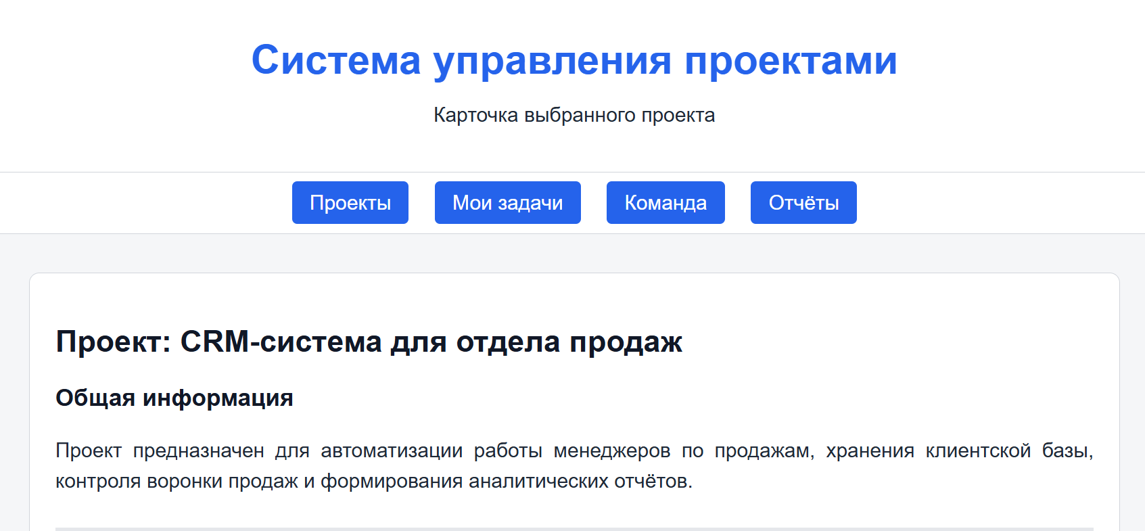
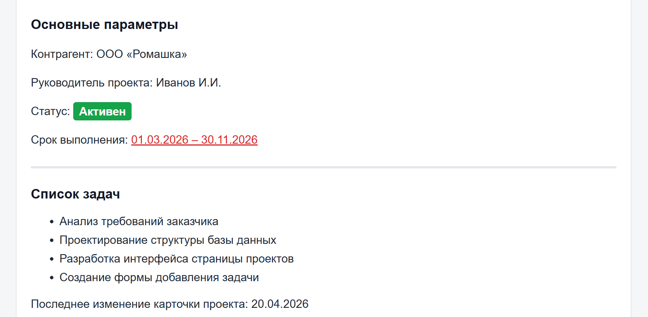
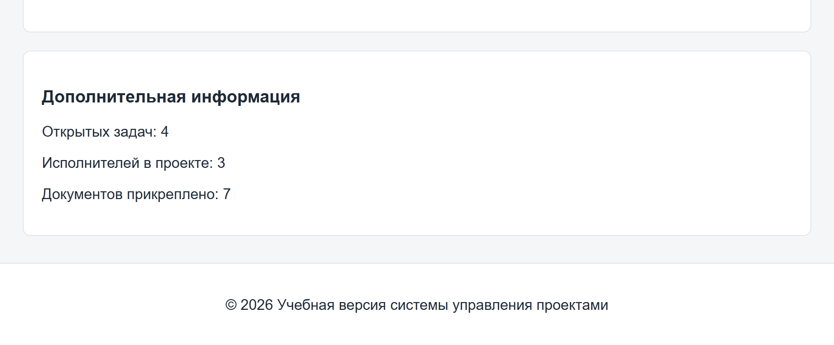
Рисунок 1 – Пример верстки страницы
Сохранить в файл pr-crm.html

